青少年软件编程（图形化）等级考试（3级）
2020年9月 满分100分
姓名：＿＿＿＿＿＿ 准考证号：＿＿＿＿＿＿＿＿ 得分：＿＿＿＿＿＿

一、单选题（共25题，共50分）
1．执行下面程序，屏幕上最多会看到多少个苹果？（ ）
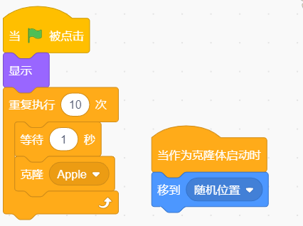
A．10个
B．11个
C．1个
D．无法确定

2．关于下面程序，说法正确的是 ？（ ）
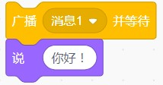
A．执行后，马上执行
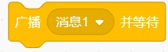
B．执行后，等待一下，马上继续执行
C．执行后，会等到所有接收“消息1”的程序执行完成后,才继续执行
D．执行后，一直等待，不执行

3．“角色1”要在“角色2”说完话后才能开始动作，如果“角色2”思考2秒钟，然后说3秒钟，那么“角色1”开始动作之前需要等待多少秒？（ ）
A．3
B．5
C．4
D．不需要等待

4．下面哪个程序能够画出边长是200的正方形？（ ）
A．  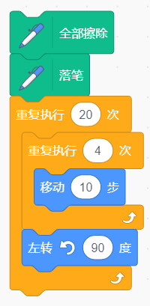 | B．  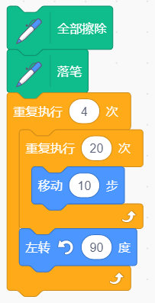
C．  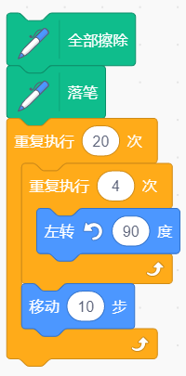 | D．  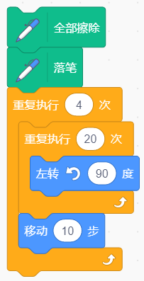

5．a=12，b=30，c=10，下面程序执行结果是？（ ）
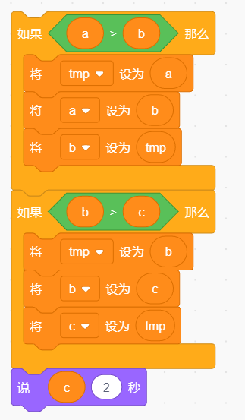
A．12
B．30
C．10
D．0

6．下面哪个程序能够让星星随机出现在x坐标为150，y坐标在-100至100之间的位置？（ ）
A．  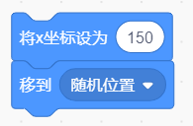 | B．  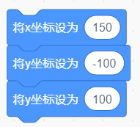
C．  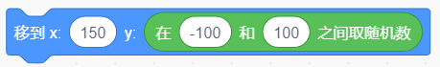 | D．  

7．下面为一个盒子的展开图，它不可以折成以下哪个盒子？（ ）


A．

B．

C．

D．

8．在迷宫游戏中，下面哪个程序能够让一个角色始终在A点和B点之间来回移动（A点和B点之间距离为200）？（ ）
A．  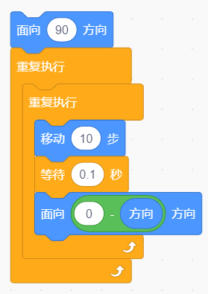 | B．  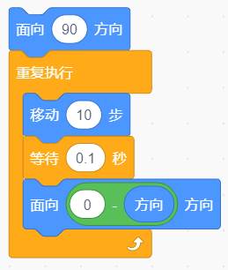
C．  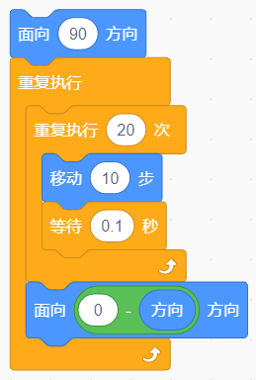 | D．  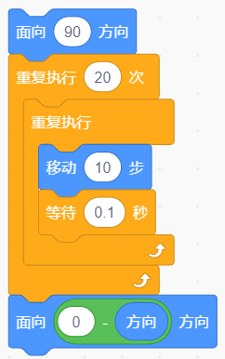

9．关于变量下面说法错误的是？（ ）
A．可以创建只允许一个角色使用的变量
B．变量值只能增加不能减少
C．可以定义多个变量
D．变量名可以使用中文

10．如果要下面的程序画出三角形风车，①②③④处应分别填入什么数值？（ ）
&nbsp;
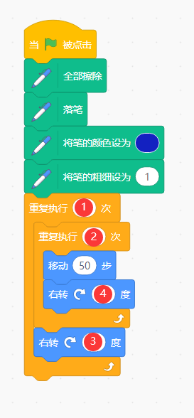
A．3 4 90 120
B．4 3 90 120
C．3 4 120 90
D．4 3 120 90

11．执行下面程序，会画出下面图形，那么角色的旋转中心为？（ ）
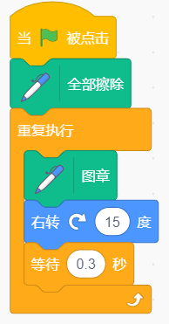
A．   | B．  
C．   | D．  

12．在闯关游戏中当分数大于50时，裁判员角色发出“游戏结束”消息，舞台上的其余5个角色收到消息后隐藏。如果要实现该效果，下面的程序中应添加哪个积木？（ ）
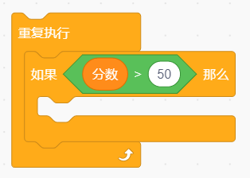
A．  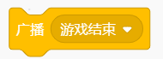 | B．  
C．  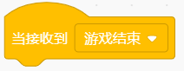 | D．  

13．下面程序运行后变量i的值为？（ ）
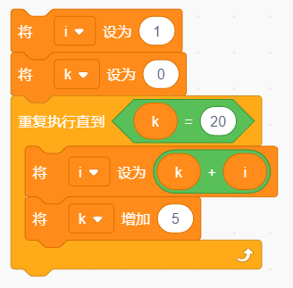
A．29
B．30
C．31
D．32

14．点击绿旗后，克隆体没有移动，是因为“重复执行”上方缺少了哪个积木？（ ）
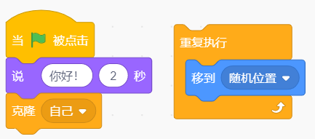
A．  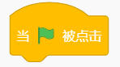 | B．  
C．   | D．  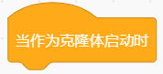

15．下面积木运算结果哪一项是错误的？（ ）
A．运算结果为1
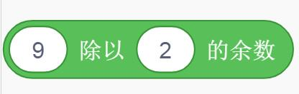
B．运算结果为11
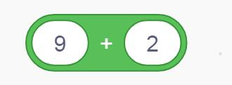
C．运算结果为10
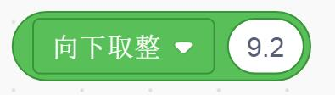
D．运算结果为9
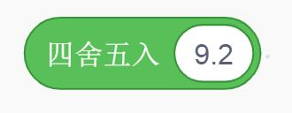

16．小丽想要制作一个倒计时程序，程序运行时需要输入倒计时的秒数，她应该？（ ）
A．定义变量s，必须赋初值0
B．定义变量s，询问倒计时秒数，并赋值给s
C．定义变量s，必须选择“适用于所有角色”
D．定义变量s，每隔1秒使s增加1

17．执行下面程序后，舞台上会出现几只小猫？（ ）
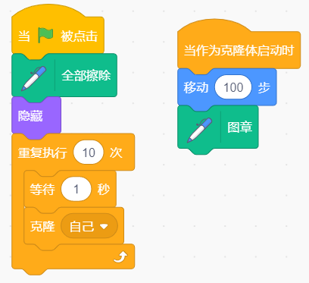
A．0
B．1
C．3
D．4

18．执行下面程序后，下列哪种说法正确？（ ）
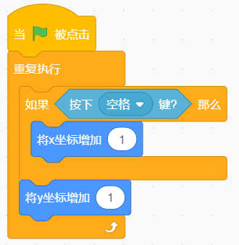
A．如果按下空格键，角色会向上移动
B．如果按下空格键，角色会向左上方移动
C．如果按下空格键，角色会向左移动
D．如果按下空格键，角色会向右上方移动

19．能够产生5、10、15、20、25这样的随机数的积木是？（ ）
A．   | B．  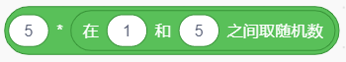
C．  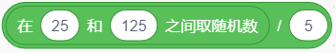 | D．  

20．下面程序执行后，变量i的值最终为？（ ）
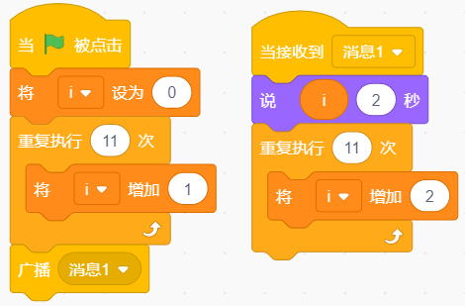
A．33
B．22
C．11
D．13

21．绘制下面的图案，需要在箭头指向处增加哪个积木？（ ）
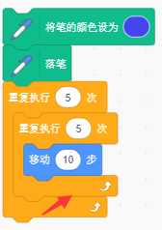
A．   | B．  
C．   | D．  

22．下面哪个程序可以实现一个巫师变化出三个巫师，1秒后又变为一个巫师的动画效果？（ ）
A．  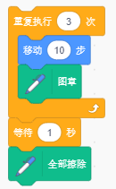 | B．  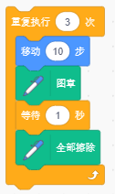
C．  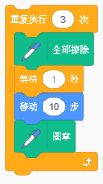 | D．  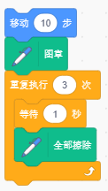

23．“猫捉老鼠”游戏中，下面哪个程序不能实现捉到10只老鼠就结束游戏？（ ）
A．  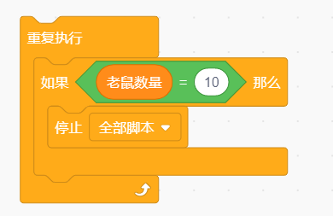 | B．  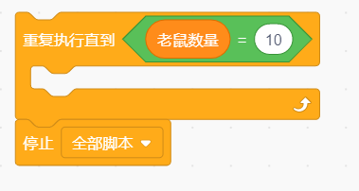
C．  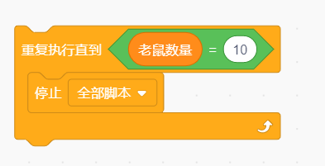 | D．  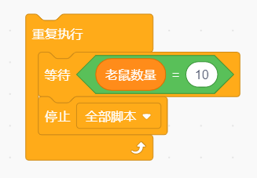

24．运行下面程序，当输入43时，角色说出的数值是？（ ）
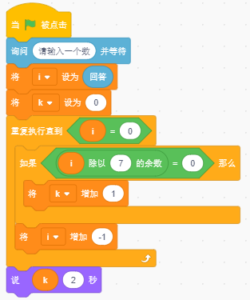
A．4
B．5
C．6
D．7

25．下图所示积木块的结果不可能是？（ ）
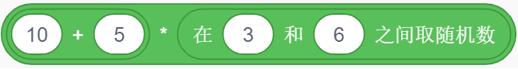
A．45
B．60
C．52.5
D．90

二、判断题（共10题，共20分）
26．使用画笔中的图章积木画出的图案不能移动。（ ）

27．执行下面程序时，角色可能会说p。（ ）
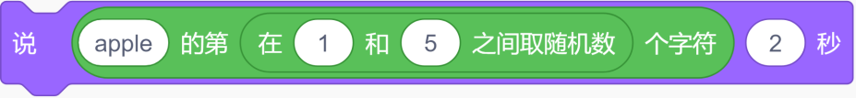

28．环形跑道长400米，甲乙两人从同一点同时同向出发，甲的速度为5米/秒，乙的速度为3米/秒，下面程序可以计算出经过多少秒后他们再次相遇。（ ）
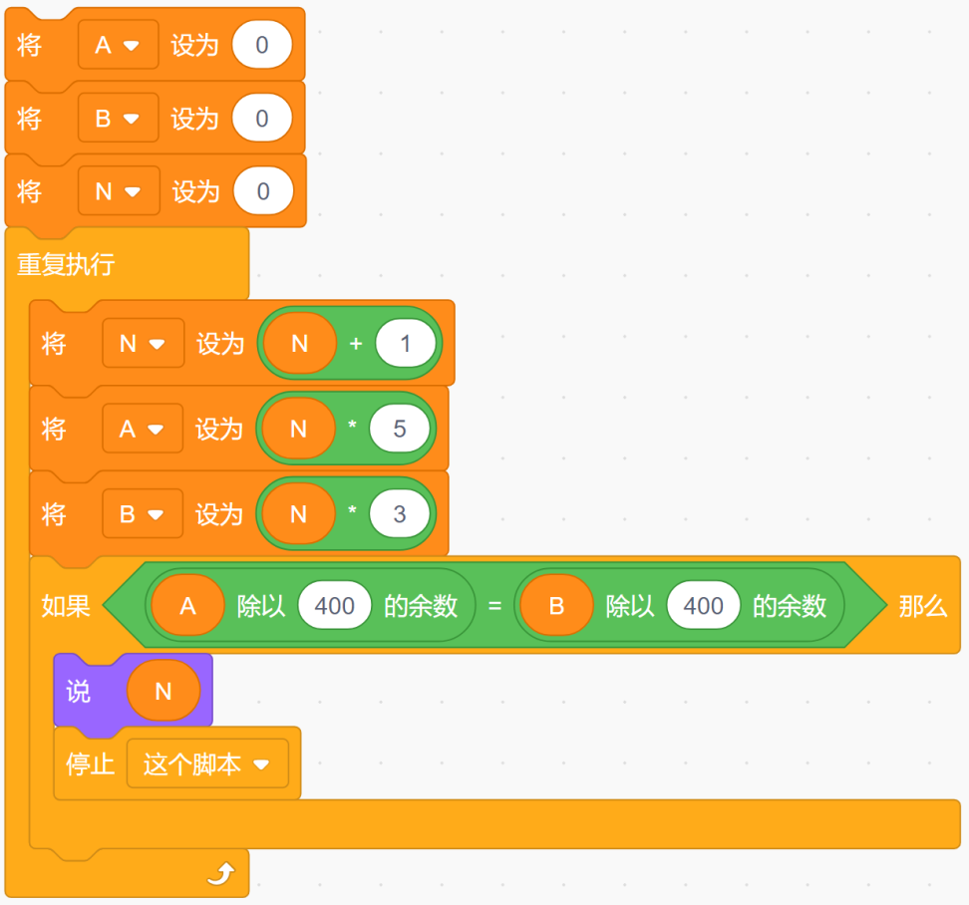

29．广播和全局变量都可以用来在不同角色之间传递信息。（ ）

30．执行下面程序后，可以画出下面的图形。（ ）
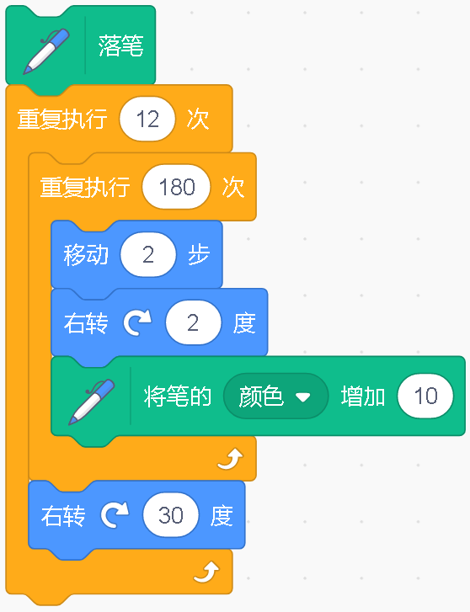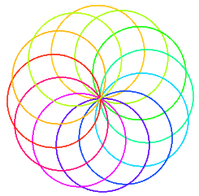

31．删除角色的克隆体后，角色也随之被删除。（ ）

32．年龄变量的初始值为20，执行下面程序后，年龄的值变化为21。（ ）
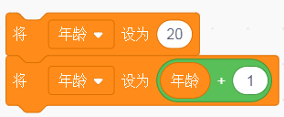

33．执行下面程序后，可以计算从1-10的所有整数和。（ ）
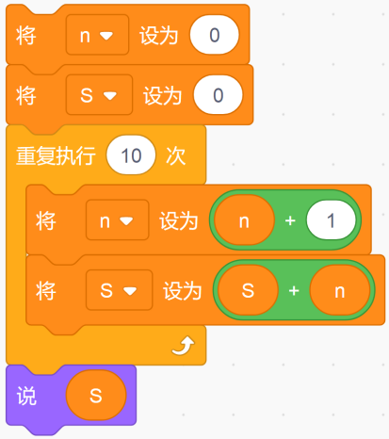

34．可以用下面程序交换变量a、变量b的值。（ ）
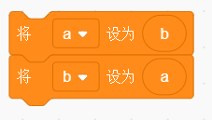

35．执行下面程序，小猫在花园里能够避开草地自由走动。（ ）
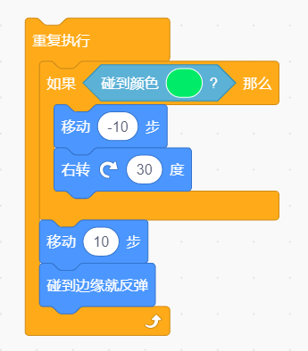

三、编程题（共3题，共30分）
36．题目：魔术表演“开花”
1.准备工作
（1）将舞台设置为"Party"；
（2）删除默认角色，自行绘制椭圆花瓣角色；
（3）添加魔术师角色‘Wizard Girl “。
2.功能实现
（1）当按下空格键时，魔术师说“开花”并发出广播指令；
（2）花瓣角色接收到广播指令后，在舞台中间利用“图章”积木实现开花效果；
（3）每一片花瓣的颜色不同。
评分标准：&nbsp;
1. 背景角色正确；（2分)
2. 当按下空格键时，魔术师说“开花”并发出广播指令；（3分)
3. 花瓣角色接收到广播指令后，在舞台中间利用“图章”积木实现开花效果；（3分)
4. 每一片花瓣的颜色不同。（2分)
参考程序：

37．题目：青蛙捕虫
&nbsp;
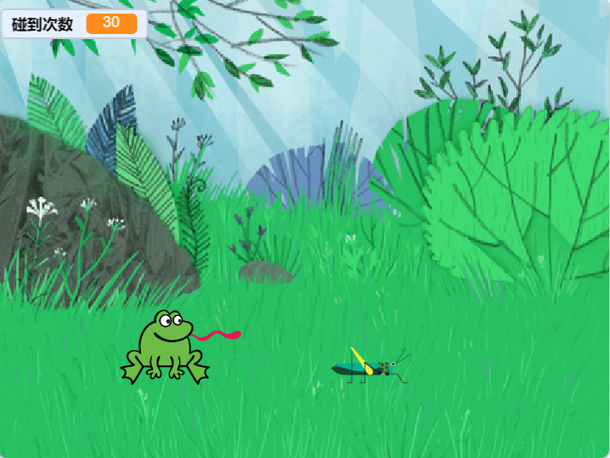
1. 准备工作
(1) 删除小猫角色；
(2) 导入“Frog”、“Grasshopper”两个角色；
(3) 背景“Forest”。&nbsp;
2. 功能实现
(1) “Grasshopper”角色先克隆出30个克隆体，然后广播“开始”；
(2) 当克隆体启动，在舞台随机位置显示，并不断切换造型移动；
(3) “Frog”角色接收到“开始”，跟随鼠标不断移动；
(4) “Grasshopper”克隆体碰到“Frog”角色删除此克隆体；
(5) 使用变量记录克隆体碰到“Frog”的次数。
1.&nbsp; “Grasshopper”角色先克隆出30个克隆体，然后广播“开始”；（2分）
2. 当克隆体启动，在舞台随机位置显示，并不断切换造型移动；（2分）
3. “Frog”角色接收到“开始”跟随鼠标不断移动；（2分）
4.&nbsp; “Grasshopper”碰到“Frog”角色则删除克隆体；（2分）
5. 使用变量记录克隆体碰到“Frog”的次数。（2分）
参考程序：
（1）Frog
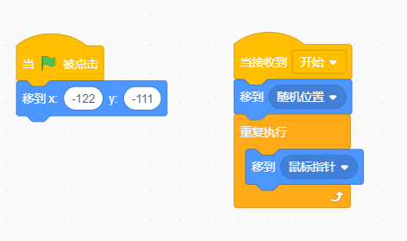
(2) Grasshopper
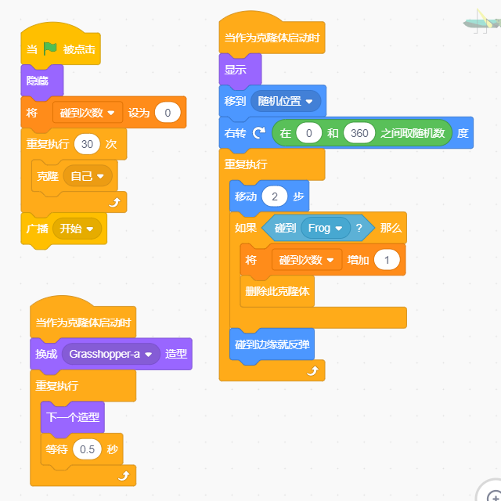

38．题目：换装
&nbsp;&nbsp;&nbsp;
1. 准备工作
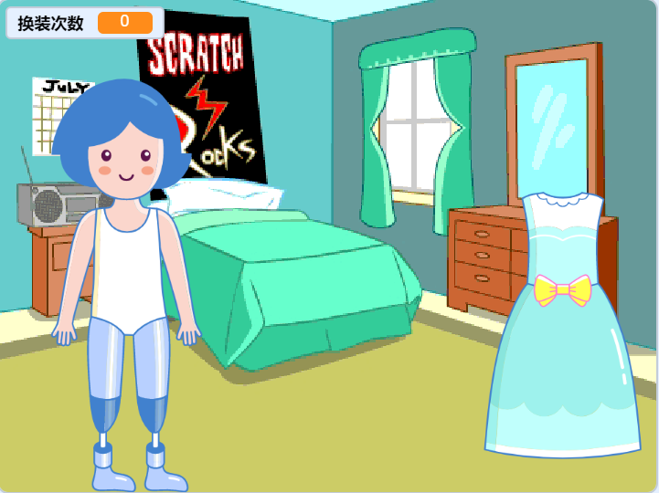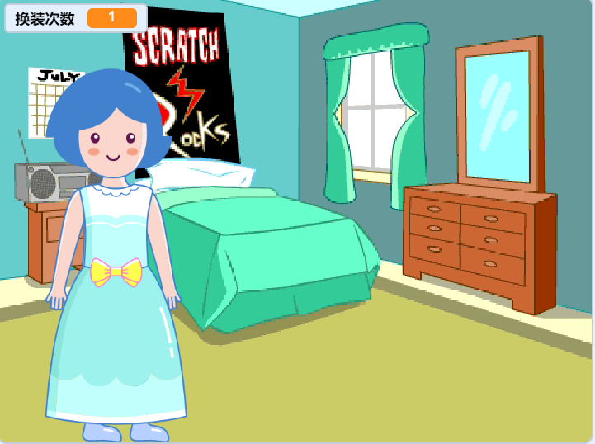
(1) 删除小猫角色；
(2) 导入“Harper”、“Dress”两个角色，初始位置如上图所示；
(3) 设置舞台背景“Bedroom 3”。
2. 功能实现
(1) 程序开始隐藏“Harper”、“Dress”两个角色；
(2) 按下空格键，舞台广播“开始”；
(3) “Harper”、“Dress”两个角色接收到“开始”后显示；
(4) 按下上移键“Harper”切换造型；
(5) 按下右移键“Dress”克隆自己，克隆体切换成随机造型，从舞台的右侧移动到“Harper”实现换装；
(6) 再次按下右移键，“Harper”身上的“Dress”克隆体会删除，新的“Dress”克隆体像第5步一样移到“Harper”身上；
(7) 使用变量“换装次数”统计换装次数。
1. 程序开始隐藏“Harper”、“Dress”两个角色；（1分）
2. 按下空格键，舞台广播“开始”；（1分）
3.&nbsp; “Harper”、“Dress”两个角色接收到“开始”后显示；（1分）
4. 按下上移键“Harper”切换造型；（1分）
5. 按下右移键“Dress”克隆自己，克隆体从舞台的右侧移动到“Harper”实现换装；（2分）
6. 再次按下右移键，“Harper”身上的“Dress”克隆体删除，新的克隆体移到“Harper”身上；(2分)
7. 使用变量“换装次数”统计换装次数。（2分）
参考程序：
1. Harper
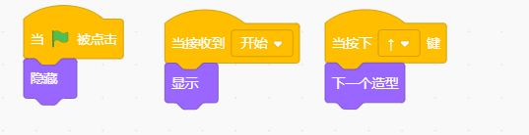
2. Dress
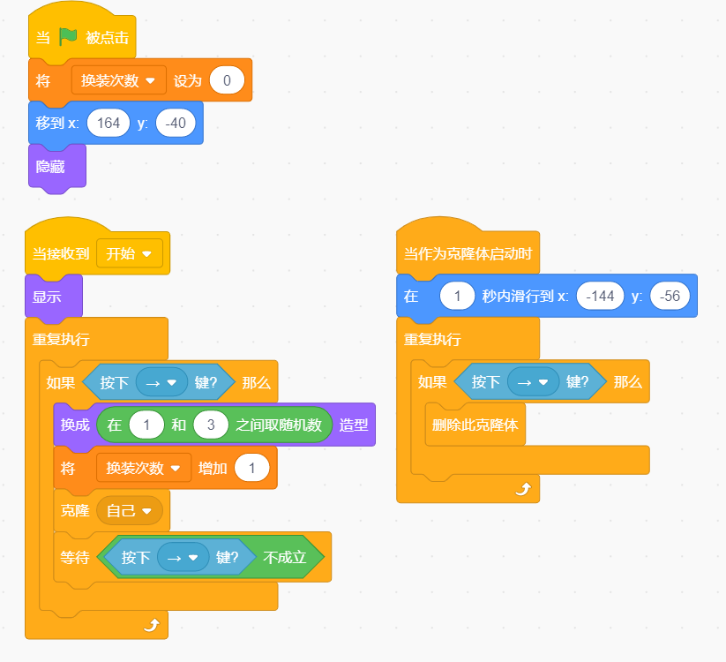

参考答案
一、单选题（共25题，共50分）
1．B | 2．C | 3．B | 4．B | 5．B
6．C | 7．C | 8．C | 9．B | 10．B
11．B | 12．A | 13．C | 14．D | 15．C
16．B | 17．B | 18．D | 19．B | 20．A
21．D | 22．A | 23．C | 24．C | 25．C

二、判断题（共10题，共20分）
26．正确 | 27．正确 | 28．正确 | 29．正确 | 30．错误
31．错误 | 32．正确 | 33．正确 | 34．错误 | 35．正确

三、编程题（共3题，共30分）
36．评分标准：
1. 背景角色正确；（2分)
2. 当按下空格键时，魔术师说“开花”并发出广播指令；（3分)
3. 花瓣角色接收到广播指令后，在舞台中间利用“图章”积木实现开花效果；（3分)
4. 每一片花瓣的颜色不同。（2分)
参考程序：
37．本题为开放性编程题，无固定标准答案，按现场完成情况评分。
38．本题为开放性编程题，无固定标准答案，按现场完成情况评分。

